Figuras y tablas

Tabla 1. Variables utilizadas e intervalos desagregados en sismos superficiales y de subducción.

Variables | Rango | Evento
 |  | Superficial | Subducción
Magnitud (M) | Max | 7,8 | 6,9
 | Min | 4,2 | 5,4
Intensidad (I) | Max | 11 | 9
 | Min | 1 | 3
Distancia (R), Km | Max | 631,3 | 354,8
 | Min | 3,2 | 24,3
Intensidad epicentral (Io) | Max | 11 | 9
 | Min | 5 | 5
Diferencia entre intensidades (I-Io) | Max | 0 | 0
 | Min | -9 | -4

Fuente: Presentación propia de los autores.

Tabla 2. Variables de entrada y salida de los modelos.
Modelos | Variables Entrada |  | Variables de Salida
I | Magnitud (M) | Intensidad (I) | Distancia (R) | Intensidad epicentral (Io)
II | Magnitud (M) | Distancia (R) | Intensidad (I)
III | Magnitud (M) |  | Intensidad epicentral (Io)
Fuente: Presentación propia de los autores.

Tabla 3. Resultados del Modelo I para sismos superficiales y subducción. Entrada (intensidad y magnitud), salida (distancia e intensidad epicentral).
Modelo I
Capas Ocultas (2) | Algoritmo de entrenamiento Levenberg-Marquardt
Tipo de Eventos | R : Entrenamiento | R: Prueba | R: Entrenamiento | R: Prueba
Superficial | 0,86804 | 0,8616 | 0,64015 | 0,49446
Subducción | 0,91214 | 0,99252 | 0,94714 | 0,9802
Fuente: Presentación propia de los autores.

Tabla 4. Resultados del Modelo II para sismos superficiales y subducción. Entrada (magnitud y radio), salida (intensidad).
Modelo II
Capas Ocultas (2) | Algoritmo de entrenamiento Levenberg-Marquardt
Tipo de Eventos | R : Entrenamiento | R: Prueba
Superficial | 0,77204 | 0,75821
Subducción | 0,89714 | 0,9643
Fuente: Presentación propia de los autores.
Tabla 5. Resultados del Modelo III para sismos superficial y subducción. Entrada (magnitud), salida (intensidad epicentral).
Modelo III
Capas Ocultas Superficial (4),  Subducción (2) | Algoritmo de entrenamiento  Levenberg-Marquardt
Tipo de Eventos | R : Entrenamiento | R: Prueba
Superficial | 0,66775 | 0,77047
Subducción | 0,96492 | 0,97321
Fuente: Presentación propia de los autores.

Tabla 6. Resultados de comparación Modelos I
Superficial
Estadístico | Observado I-Io | Ecuación 5 | RNA Modelo I
Desviación estándar | 1,91 | 1,52 | 1,32
RECM |  | 19,16 | 14,53
Subducción
Estadístico | Observado I-Io | Ecuación 6 | RNA Modelo I
Desviación estándar | 1,25 | 1,44 | 1,15
RECM |  | 2,96 | 1,89
Superficial
Estadístico | Observado I | Ecuación 7 | RNA Modelo II
Desviación estándar | 1,92 | 1,76 | 1,37
RECM |  | 20,23 | 13,4
Superficial
Estadístico | Observado I | Ecuación 8 | RNA Modelo II
Desviación estándar | 1,52 | 1,85 | 1,45
RECM |  | 7,3 | 1,98
Fuente: Propia de los autores.

Figura 1: Modelo I. Entrada (magnitud e intensidad). Salidas (distancia e intensidad epicentral) para sismos superficiales.
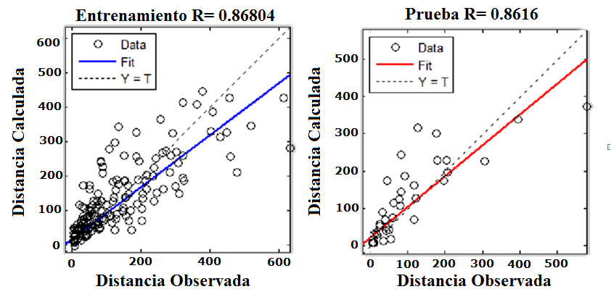

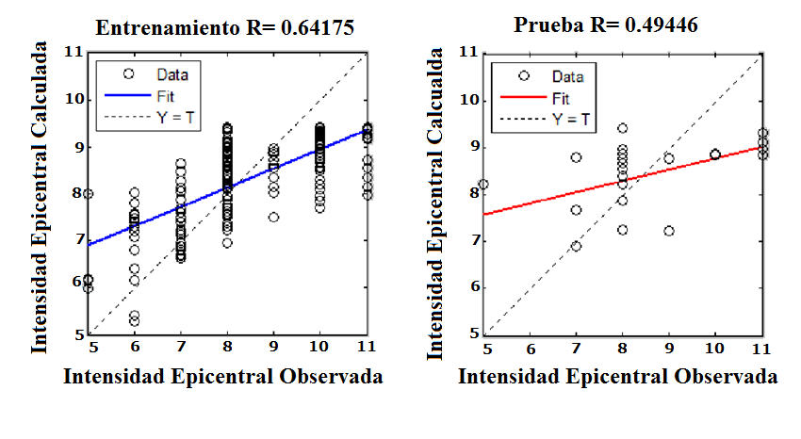

Fuente: Presentación propia de los autores.

Figura 2: Modelo I. Entrada (magnitud e intensidad). Salidas (distancia e intensidad epicentral) para sismos subducción.
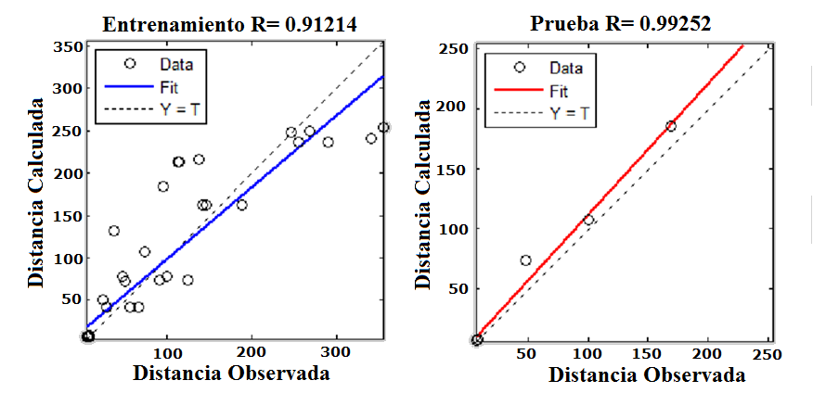
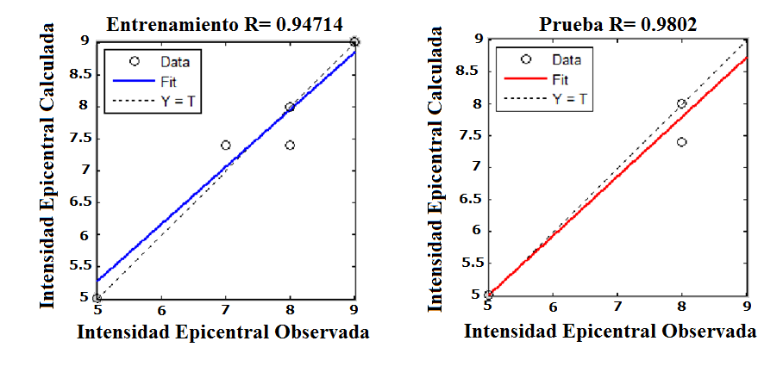
Fuente: Presentación propia de los autores.

Figura 3. Comparación de la atenuación de la intensidad con la ecuación de atenuación y con el modelo de RNA. a. Diferencia de intensidad $(I-Io$), RNA para modelo I y ecuación 5 para sismos superficiales. b. Diferencia de intensidad $(I-Io$), RNA para modelo I y ecuación 6 para sismos de subducción. c. Intensidad, RNA para modelo II y ecuación 7. d. Intensidad, RNA para modelo II y ecuación 8.

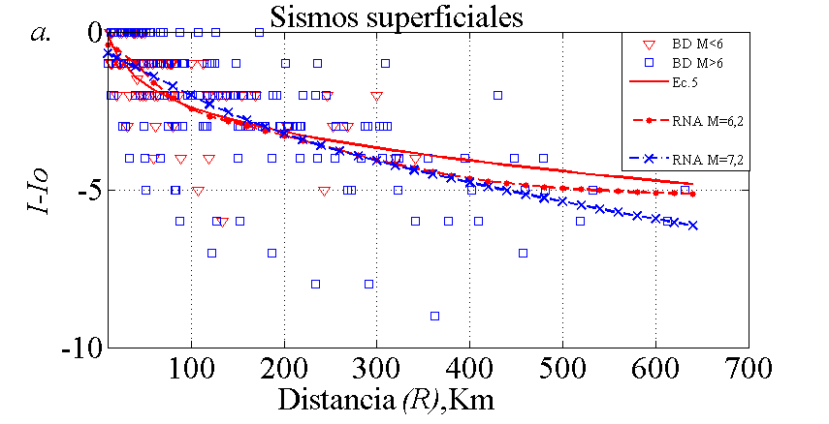 | 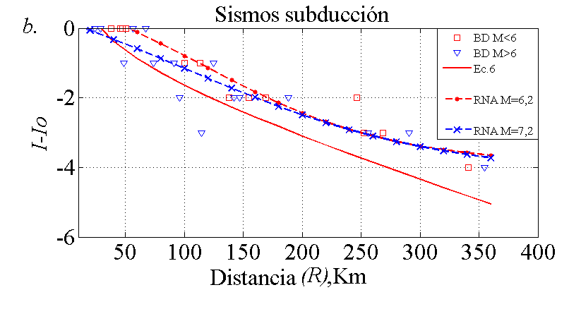
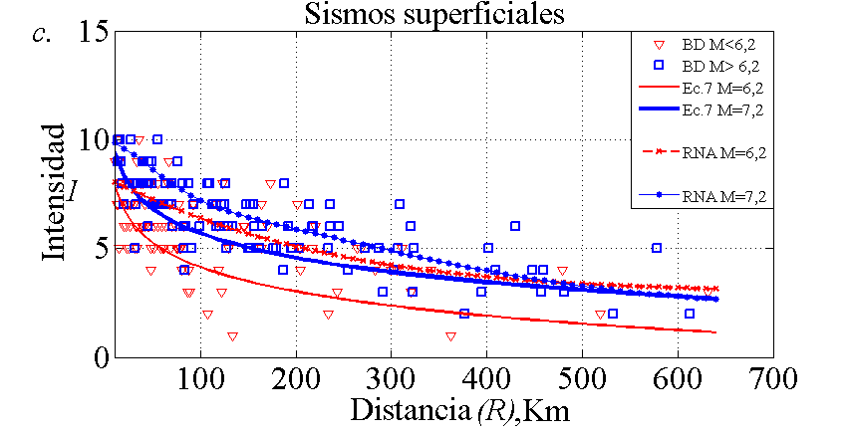 | 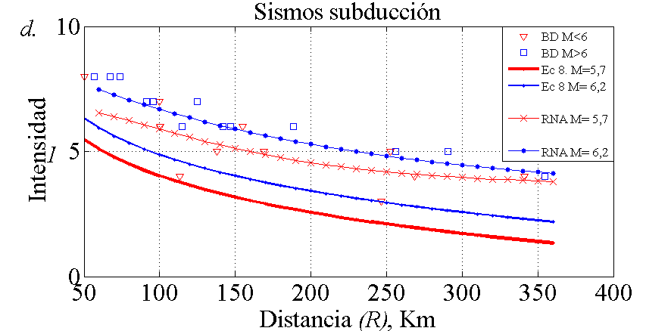

Fuente: Presentación propia de los autores

Figura 4. Diagrama de caja de los datos observados, de las ecuaciones de regresión y de las RNA´s.
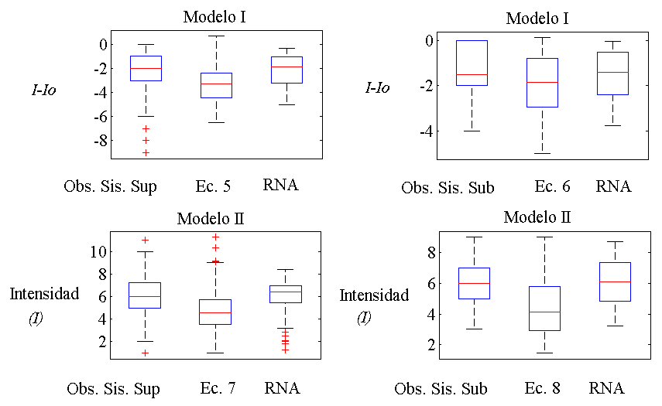
Fuente: Presentación propia de los autores.

